บทที่ 6
การพัฒนาระบบฐานข้อมูลทรัพย์สินทางหลวง

6.1 บทนำ
ที่ปรึกษาได้พัฒนาระบบบริหารทรัพย์สินทางหลวง โดยออกแบบระบบฐานข้อมูลให้สามารถจัดเก็บข้อมูลทรัพย์สินจากการสำรวจได้อย่างครบถ้วน พร้อมจัดทำระบบที่สามารถนำเข้า แสดงผลและวิเคราะห์ข้อมูลเพื่อประเมินสภาพของทรัพย์สิน วิธีซ่อมบำรุงที่เหมาะสม จัดทำแผนและค่าใช้จ่ายในการซ่อมบำรุง โดยมีรายละเอียดการดำเนินงานดังต่อไปนี้

6.2 โครงสร้างระบบฐานข้อมูลทรัพย์สิน
ที่ปรึกษาได้ออกแบบและพัฒนาข้อมูลด้วยซอฟต์แวร์จัดการฐานข้อมูล PostgreSQL ซึ่งเป็นซอฟต์แวร์แบบรหัสเปิด (Free and Open Source Software : FOSS) โดยทำงานร่วมกับฐานข้อมูลสารสนเทศภูมิศาสตร์ PostGIS ทำให้สามารถจัดเก็บและบริหารข้อมูลเชิงพื้นที่ (Spatial Data) ภายในฐานข้อมูลได้อย่างสมบูรณ์แบบ สามารถค้นหาและเรียกใช้ข้อมูลเชิงพื้นที่จากฐานข้อมูลได้อย่างรวดเร็ว ซึ่งทั้งสองโปรแกรมนี้มีความเป็นมาตรฐานสากล ISO (International Organization for Standardization) และ OGC (Open Geospatial Consortium) รวมทั้งการสืบค้นข้อมูลเป็นไปตามมาตรฐาน ISO SQL92 พร้อมกับมาตรฐานการจัดเก็บข้อมูลปริภูมิหรือข้อมูลเชิงพื้นที่ OGC/ISO Simple Feature (SF) ที่ได้รับการยอมรับในระดับสากล
ระบบฐานข้อมูลที่พัฒนาขึ้นได้คำนึงถึงรูปแบบฐานข้อมูลระบบบริหารงานบำรุงทางอื่นๆ ของกรมทางหลวงเพื่อให้สามารถถ่ายโอนข้อมูลระหว่างกันได้ในอนาคต ได้แก่
- โครงการศึกษาและพัฒนาระบบบริหารงานอุทกภัยของกรมทางหลวง
- โครงการพัฒนาระบบฐานข้อมูลและระบบบริหารงานบำรุงทางของกรมทางหลวง
- โครงการพัฒนาระบบสารสนเทศแผนงานบำรุงรักษาทางหลวง
- โครงการอื่นๆ เพื่อรองรับการเปลี่ยนแปลงรหัสสายทางในอนาคต
ที่ปรึกษาได้ออกแบบการทำงานของระบบข้อมูลทรัพย์สิน (รูปที่ 6.1) โดยระบบได้ทำการจัดเก็บข้อมูลทรัพย์สินทางหลวงแต่ละประเภท (Asset Inventory) ได้แก่ ลักษณะ สภาพความเสียหาย ตำแหน่งที่ตั้งตามหลักกิโลเมตรอ้างอิง และค่าก่อสร้างลงในฐานข้อมูล นอกจากนี้ระบบที่พัฒนาขึ้นยังสามารถกำหนดวิธีซ่อมบำรุงที่เหมาะสม และจัดลำดับความสำคัญของทรัพย์สินที่ควรได้รับการซ่อมบำรุง (Asset Maintenance List) โดยพิจารณาจากปัจจัยทางวิศวกรรม เศรษฐศาสตร์ สังคมและสิ่งแวดล้อมร่วมกัน

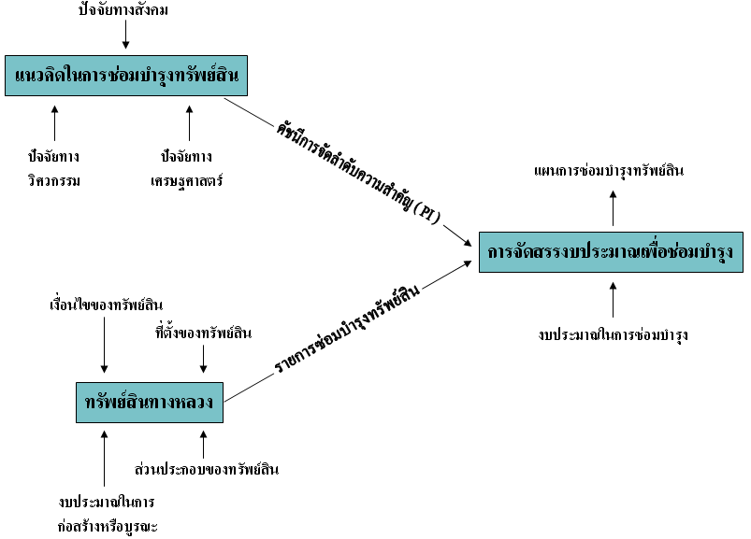

รูปที่ 6.1 การทำงานของระบบบริหารข้อมูลทรัพย์สิน (System Flow Diagram)

การออกแบบการไหลของข้อมูล (รูปที่ 6.2) จะเริ่มต้นที่ผู้ใช้ทำการบันทึกข้อมูลทรัพย์สินสู่ระบบโดยผ่านส่วนติดต่อผู้ใช้ ระบบจะนำข้อมูลไปเก็บที่ฐานข้อมูล จากข้อมูลความเสียหายที่ได้รับระบบจะเลือกวิธีซ่อมบำรุงที่เหมาะสมตามเงื่อนไขที่กำหนดไว้ ทำให้สามารถแสดงผลวิธีซ่อมบำรุงพร้อมทั้งคำนวณค่าใช้จ่ายในการซ่อมบำรุงทรัพย์สินได้ทันที ในท้ายที่สุดระบบสามารถจัดทำแผนงานซ่อมบำรุงปกติเพื่อกำหนดการกระจายงบประมาณการซ่อมบำรุงได้อย่างเหมาะสม

รูปที่ 6.2 ผังการไหลของข้อมูลทรัพย์สิน (Data Flow Diagram)

6.3 ระบบฐานข้อมูลทรัพย์สิน
ที่ปรึกษาได้พัฒนาและปรับแก้ฐานข้อมูลระบบบริหารทรัพย์สิน ให้สอดคล้องกับฐานข้อมูลกลาง (รูปที่ 6.3) และแบบฟอร์มสำรวจที่ได้รับความเห็นชอบจากคณะกรรมการกำกับการศึกษา ซึ่งประกอบด้วยฐานข้อมูลหลัก ดังต่อไปนี้
- Controlsection จัดเก็บข้อมูลลักษณะทาง (Road Inventory) เช่น หมายเลขทางหลวง ชนิดผิวทาง จำนวนช่องจราจร ฯลฯ
- Division จัดเก็บข้อมูลสำนักทางหลวง
- Province จัดเก็บข้อมูลแขวงการทาง/จังหวัด
- Link หรือ Centerline จัดเก็บข้อมูลภูมิศาสตร์ของทางหลวง
- AADT จัดเก็บข้อมูลปริมาณจราจรเฉลี่ยต่อวัน
- Maintenance_data จัดเก็บข้อมูลการซ่อมบำรุงทรัพย์สินทางหลวง
- Image จัดเก็บข้อมูลภาพของทรัพย์สิน
- Geometry จัดเก็บข้อมูลเรขาคณิตของทางหลวง
- ข้อมูลทรัพย์สิน ถูกแบ่งแยกเป็น 23 ตารางหลักตามชนิดของทรัพย์สินซึ่งสอดคล้องกับแบบฟอร์มสำรวจ ได้แก่ ผิวทางและไหล่ทาง ทางเท้า ทางเชื่อม ทางจักรยาน เกาะแบ่งถนน ท่อระบายน้ำ ทางระบายน้ำ สะพานและทางยกระดับ สะพานกลับรถ อุโมงค์/ทางลอด สะพานลอยคนเดินข้าม กำแพงกันดิน ป้ายจราจร เครื่องหมายจราจร ราวกันอันตราย ไฟสัญญาณจราจร ไฟเตือน/ไฟสัญญาณทางข้าม ไฟฟ้าแสงสว่าง สิ่งอำนวยความปลอดภัยอื่นๆ ศาลาและที่รอรถประจำทาง บริเวณข้างทาง อาคารสำนักงาน และที่ดินสงวนนอกเขตทาง โดยใช้ link_id เป็นตัวเชื่อมโยงข้อมูล
- Distress_data จัดเก็บข้อมูลสภาพการใช้งานของทรัพย์สินแต่ละชนิด
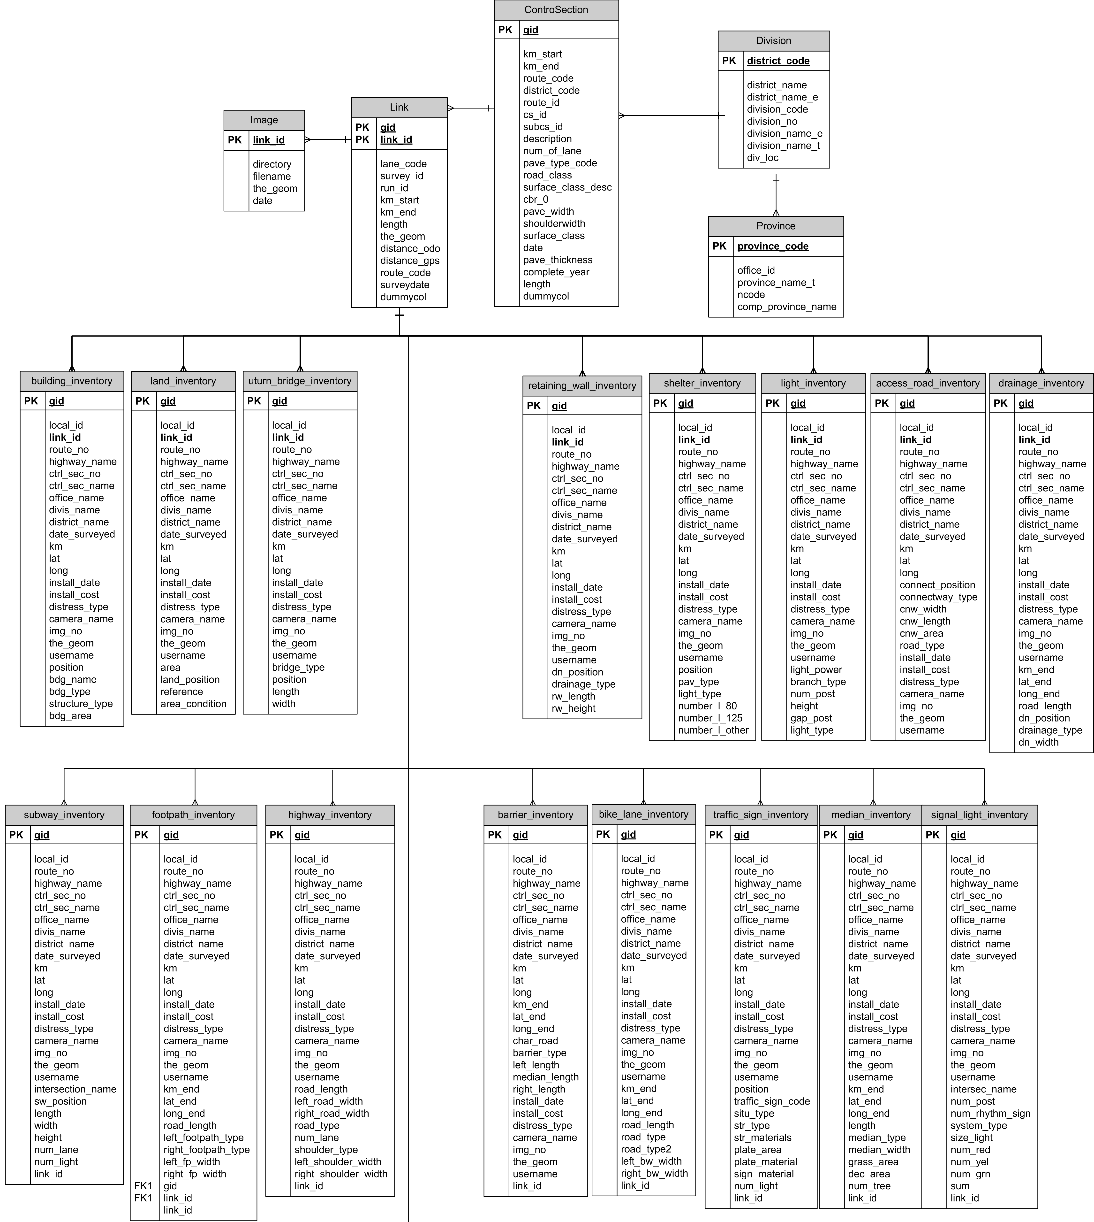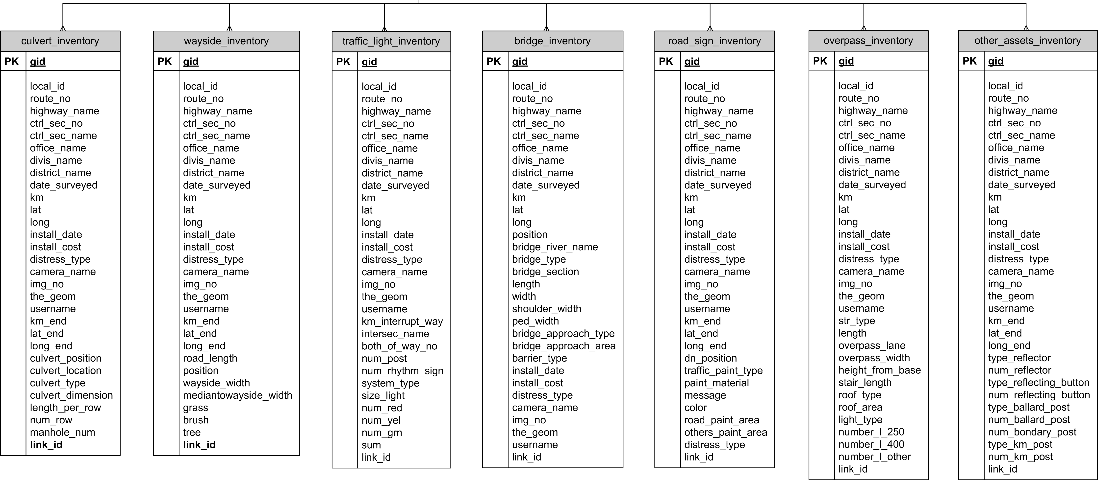

รูปที่ 6.3 โครงสร้างและความสัมพันธ์ของฐานข้อมูลระบบบริหารทรัพย์สินทางหลวง
ที่ปรึกษาได้จัดทำคำอธิบายข้อมูลให้เป็นไปตามมาตรฐาน ISO 19115 : Metadata ประกอบด้วยที่มาของข้อมูล ความละเอียดของข้อมูล ความถูกต้องของข้อมูล วิธีการโอนถ่ายข้อมูล และระบบความปลอดภัยของข้อมูล ดังแสดงไว้ในภาคผนวก ข

6.4 ซอฟต์แวร์ระบบบริหารทรัพย์สิน
ที่ปรึกษาได้พัฒนาระบบบริหารทรัพย์สินบนระบบ Web-based Application ด้วยภาษา PHP และ Java โดยแบ่งออกเป็น 3 ระบบย่อย คือ ระบบจัดเก็บและวิเคราะห์ข้อมูลทรัพย์สิน การกำหนดระดับการใช้งานของระบบ และระบบสำหรับจัดลำดับความสำคัญของทรัพย์สิน มีรายละเอียดดังต่อไปนี้
6.4.1 ระบบจัดเก็บและวิเคราะห์ข้อมูลทรัพย์สิน
ระบบจัดเก็บและวิเคราะห์ข้อมูลทรัพย์สินได้ถูกพัฒนาขึ้นเพื่อให้ผู้ใช้สามารถบันทึกเรียกดูและวิเคราะห์ข้อมูลทรัพย์สินจากฐานข้อมูลด้วยการผ่าน Web Browser โดยแบ่งกลุ่มของผู้ใช้ออกเป็นระดับต่างๆ ดังนี้
- ผู้ใช้งานทั่วไป สามารถสืบค้นข้อมูลจากระบบฐานข้อมูลและส่วนการวิเคราะห์ในขอบเขตสายงานที่เกี่ยวข้องได้
- เจ้าหน้าที่ปฏิบัติการ สามารถสืบค้นและจัดทำรายงานข้อมูลจากระบบฐานข้อมูลและส่วนการวิเคราะห์ที่เกี่ยวข้องได้ นอกจากนี้ยังสามารถนำเข้า แก้ไข ลบข้อมูลจากระบบฐานข้อมูลได้หากได้รับอนุญาต
- เจ้าหน้าที่ระดับบริหาร สามารถทำการสืบค้นวิเคราะห์ข้อมูล กำหนดแผนจัดทำงบประมาณ กำหนดระดับความปลอดภัย และขอบเขตการใช้งานให้แก่เจ้าหน้าที่ระดับปฏิบัติงาน และเรียกดูข้อมูลในระดับเชิงลึกได้
ระบบจัดเก็บและวิเคราะห์ข้อมูลทรัพย์สินมีโครงสร้างของระบบ ดังรูปที่ 6.4 โดยมีรายละเอียดดังนี้
- การบันทึกข้อมูลทรัพย์สิน (Asset Recording)
ข้อมูลทรัพย์สินที่จัดเก็บลงฐานข้อมูลของกรมทางหลวงได้ถูกแบ่งออกเป็น 23 ประเภทดังที่กล่าวมาแล้วข้างต้น การจัดเก็บข้อมูลในแต่ละประเภทยังสามารถแบ่งออกได้เป็น 3 ประเภท คือ
- ข้อมูลที่ตั้งหรือข้อมูลอ้างอิงของทรัพย์สิน ได้แก่ ตำแหน่งกิโลเมตร
- ข้อมูลผู้ดูแลทรัพย์สิน ได้แก่ ข้อมูลหมวดการทาง แขวงการทางหรือสำนักงานบำรุงทาง และข้อมูลสำนักทางหลวง
- ข้อมูลรายละเอียดของทรัพย์สิน ได้แก่ ชื่อทรัพย์สิน สภาพใช้งาน และรูปภาพ เป็นต้น
- การแก้ไขข้อมูลทรัพย์สิน (Asset Editing)
เจ้าหน้าที่ปฏิบัติการที่ได้รับอนุญาตสามารถแก้ไขข้อมูลทรัพย์สิน สภาพใช้งาน และรูปภาพทรัพย์สิน และสภาพทรัพย์สินในขอบเขตสายงานของตนได้ เพื่อให้เกิดความถูกต้องตามสภาพใช้งานของทรัพย์สินที่เป็นจริงในปัจจุบัน นอกจากนี้ระบบจะเก็บประวัติการซ่อมบำรุงทรัพย์สิน (Maintenance History) แต่ละประเภทไว้อีกด้วย
- การเรียกดูข้อมูลทรัพย์สิน (Asset viewing)
ระบบจะแสดงรูปภาพและรายละเอียดข้อมูลทรัพย์สินแต่ละประเภทเพื่อให้ผู้ใช้สามารถทราบลักษณะ สภาพใช้งาน และตำแหน่งที่ตั้งของทรัพย์สิน สำหรับเป็นข้อมูลเบื้องต้นในการบริหารจัดการทรัพย์สินในอนาคต
- การวิเคราะห์สภาพทรัพย์สิน (Asset Rating)
การวิเคราะห์สภาพทรัพย์สินพิจารณาจากข้อมูลสภาพทรัพย์สินในปัจจุบันที่เจ้าหน้าที่ปฏิบัติการได้นำเข้าสู่ระบบ ประกอบด้วย รูปแบบและปริมาณความเสียหาย รวมถึงราคาต่อหน่วยในงานซ่อมบำรุงปกติ ซึ่งระบบจะนำข้อมูลเหล่านี้มาประเมินสภาพทรัพย์สินแต่ละประเภทโดยแสดงให้เห็นอย่างชัดเจนในหน้าจอแสดงรายการทรัพย์สิน
- การแสดงข้อมูลสรุป (Summary Viewing)
เป็นการแสดงปริมาณทรัพย์สิน และปริมาณความเสียหายของทรัพย์สิน จำแนกเป็นประเภทตามหน่วยงานที่รับผิดชอบ โดยระบบที่พัฒนาขึ้นได้ออกแบบให้ผู้ใช้เลือกหน่วยงานที่ต้องการแสดงผลได้อย่างสะดวก นอกจากนี้ระบบยังสามารถแสดงผลแบบกราฟฟิค และจัดทำรายงานได้อีกด้วย

รูปที่ 6.4 ลำดับการทำงานของระบบบริหารทรัพย์สิน
ที่ปรึกษาได้พัฒนาระบบติดต่อผู้ใช้ (User Interface) เพื่อเชื่อมต่อกับฐานข้อมูลทรัพย์สินทางหลวงให้สามารถแก้ไข ประมวลผลและแสดงผลจากฐานข้อมูลได้โดยตรง โดยที่ผู้ใช้ต้องลงทะเบียนในการเข้าสู่ระบบ เพื่อกำหนดขอบเขตการใช้งานของผู้ใช้แต่ละกลุ่ม เป็นการป้องกันการแก้ไขข้อมูลโดยไม่ได้รับอนุญาต ซึ่งรูปแบบการลงทะเบียนเข้าสู่ระบบ ดังรูปที่ 6.5

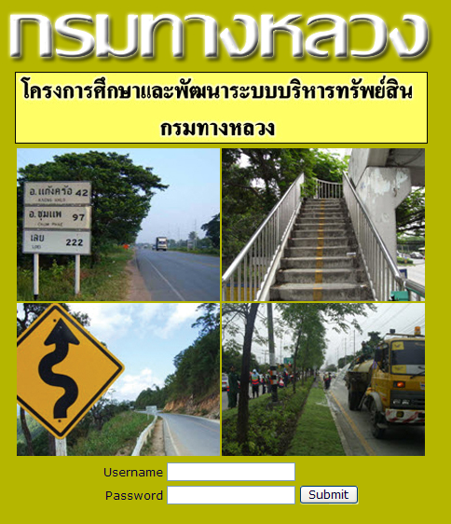

รูปที่ 6.5 หน้าต่างแสดงการลงทะเบียนเข้าสู่ระบบ (Login Page)

ในการนำเข้าข้อมูลทรัพย์สินสู่ระบบ ผู้ใช้ต้องนำเข้าข้อมูลที่หน้าจอเพิ่มรายการทรัพย์สิน (Add Asset) แล้วใส่รายละเอียดของทรัพย์สินที่ได้จากการสำรวจ ดังรูปที่ 6.6

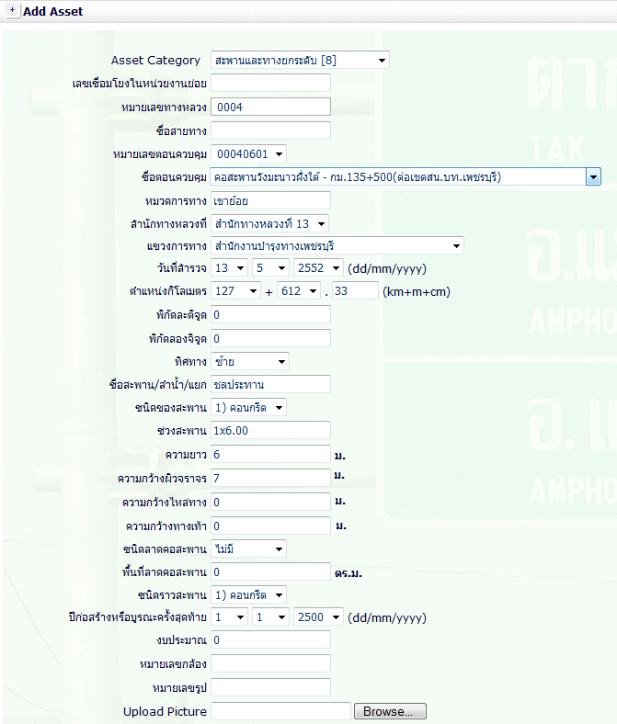

รูปที่ 6.6 การเพิ่มรายการทรัพย์สิน

ในกรณีที่ต้องการนำเข้าข้อมูลปริมาณมากๆ ในครั้งเดียว ที่ปรึกษาได้พัฒนาไฟล์ไมโครซอฟต์เอ็กซ์เซล (Microsoft Excel) โดยใช้ภาษาวิชวลเบสิคสำหรับซอฟต์แวร์ประยุกต์ (Visual Basic for Applications : VBA) ให้สอดคล้องกับแบบฟอร์มสำรวจทรัพย์สินเพื่อง่ายต่อการนำเข้า สามารถนำออก (Export) สู่ฐานข้อมูลได้โดยตรงโดยผู้ใช้สามารถเลือกประเภททรัพย์สินที่ต้องการบันทึกได้จากหน้าแรก (Sheet 1) ดังรูปที่ 6.7 แล้วกดปุ่ม Go เพื่อเชื่อมโยงสู่หน้าของทรัพย์สินดังกล่าว
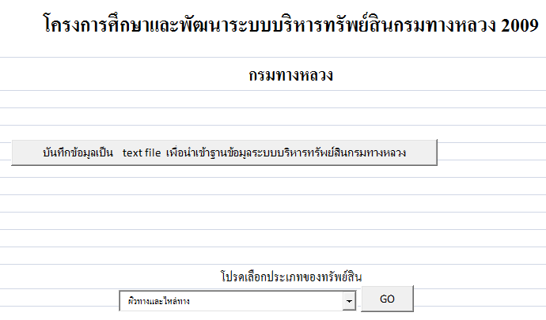

รูปที่ 6.7 ไฟล์นำเข้าข้อมูลทรัพย์สินทางหลวง

หน้าจอบันทึกข้อมูลทรัพย์สินถูกออกแบบให้สอดคล้องกับแบบฟอร์มสำรวจ จำนวนทั้งหมด 23 หน้าตามประเภทของแบบฟอร์ม โดยที่ปรึกษาได้พัฒนาภาษาวิชวลเบสิคฝังไว้ในแต่ละหน้า เพื่อให้การบันทึกข้อมูลลงแบบฟอร์มสะดวกและเป็นมาตรฐานเดียวกัน ไฟล์ดังกล่าวประกอบด้วยส่วนช่วยบันทึกข้อมูลดังต่อไปนี้
- AUTO ENTRY เป็นปุ่มสร้างข้อมูลแถวใหม่ตามจำนวนที่ผู้ใช้กำหนด โดยคัดลอกจากข้อมูลแม่แบบ (Default Value) ที่อยู่แถวแรกสุดของตาราง
- COPY LAST ENTRY เป็นปุ่มสร้างแถวข้อมูลทรัพย์สินขึ้นมาใหม่ โดยคัดลอกข้อมูลเดิมที่มีอยู่ในแถวสุดท้าย เพื่ออำนวยความสะดวกแก่ผู้ใช้หากต้องการนำข้อมูลของแถวสุดท้ายมาปรับแก้และนำมาใช้ใหม่
- NEW ENTRY เป็นปุ่มสร้างแถวข้อมูลทรัพย์สินขึ้นมาใหม่

รูปที่ 6.8 ปุ่มสร้างแถวข้อมูลใหม่

การบันทึกข้อมูลในแต่ละหน้าจอ เซลล์ข้อมูลจะมีส่วนช่วยบันทึกเพื่ออำนวยความสะดวกต่อผู้ใช้ หากผู้ใช้เลือก (Double Click) ไปที่เซลล์นั้นๆ จะปรากฏส่วนช่วยบันทึกในรูปแบบต่างๆ ดังนี้

- ส่วนช่วยบันทึกสำนักทางหลวงและแขวงการทาง

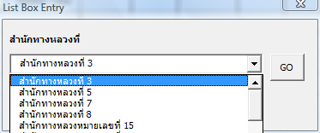

รูปที่ 6.9 ส่วนช่วยบันทึกสำนักทางหลวงและแขวงการทาง

- ส่วนช่วยบันทึกวันที่

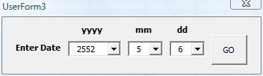

รูปที่ 6.10 ส่วนช่วยบันทึกวันที่

- ส่วนช่วยบันทึกตำแหน่งกิโลเมตรที่ตั้งทรัพย์สิน

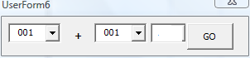

รูปที่ 6.11 ส่วนช่วยตำแหน่งกิโลเมตรที่ตั้งทรัพย์สิน

- ส่วนช่วยบันทึกความเสียหายและปริมาณ

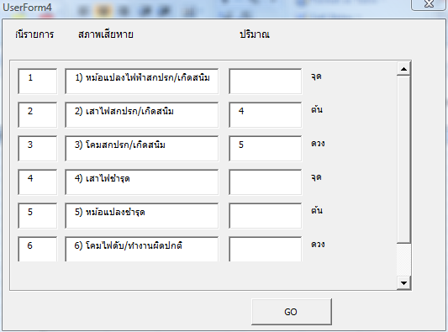

รูปที่ 6.12 ส่วนช่วยบันทึกความเสียหายและปริมาณ

- ส่วนช่วยบันทึกอื่นๆ มีไว้เพื่ออำนวยความสะดวกต่อผู้ใช้นอกเหนือจากส่วนช่วยบันทึกที่กล่าวมาแล้วข้างต้น
เมื่อผู้ใช้บันทึกข้อมูลทรัพย์สินแล้วเสร็จจะสามารถส่งออกข้อมูลสู่ฐานข้อมูลได้โดยการกลับมาหน้าจอแรกอีกครั้ง เพื่อแปลงข้อมูลให้อยู่ในรูปแบบของ Text File นามสกุล .doh ด้วยการกดปุ่ม บันทึกข้อมูลเป็น Text File เพื่อนำเข้าฐานข้อมูลระบบบริหารทรัพย์สินกรมทางหลวง ซึ่งจะปรากฏหน้าต่าง ดังรูปที่ 6.13 แล้วจึงตั้งชื่อไฟล์และตำแหน่งเก็บข้อมูล ต่อจากนั้นจึงเลือกประเภทของทรัพย์สินและแถวข้อมูลที่นำเข้า

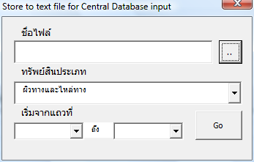

รูปที่ 6.13 หน้าต่างส่งออกข้อมูลเป็น Text File

นอกจากนี้ผู้ใช้ยังสามารถสืบค้นและตรวจสอบข้อมูลทรัพย์สินแต่ละประเภทจากฐานข้อมูลได้ โดยการเข้าสู่หน้าจอสืบค้น (View Asset Inventory) แล้วเลือกประเภททรัพย์สินที่ต้องการค้นหา (Asset Type) ดังรูปที่ 6.14 แสดงทรัพย์สินประเภทผิวทางและไหล่ทาง ซึ่งแต่ละข้อมูลสามารถแสดงรูปภาพประกอบได้ด้วย จากหน้าจอดังกล่าวผู้ใช้สามารถทำการลบข้อมูล (เครื่องมือหมายเลขที่ 1) แก้ไขข้อมูล (เครื่องมือหมายเลขที่ 2) แก้ไขสภาพใช้งานของข้อมูล (เครื่องมือหมายเลขที่ 3) และดูประวัติการซ่อมบำรุงทรัพย์สินได้ (เครื่องมือหมายเลขที่ 4) นอกจากนี้ยังสามารถใช้งานแถบเครื่องมือเพื่อค้นหาทรัพย์สินในหน่วยงานที่ต้องการแสดงผลโดยไม่จำเป็นต้องเข้าไปที่หน้าค้นหา (Search Page)

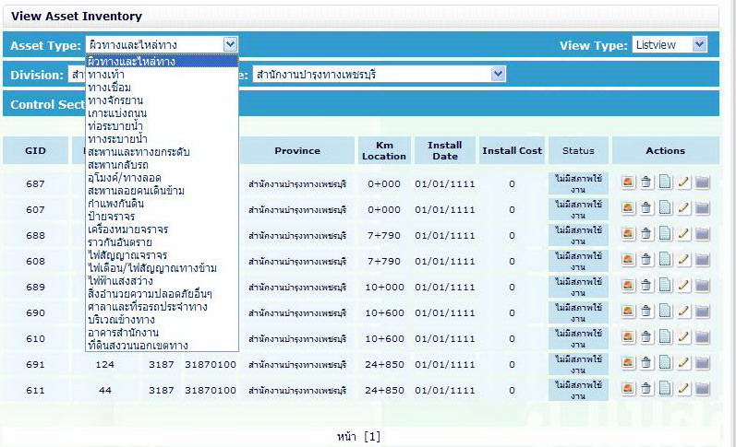
1. 2. 3. 4ถ.

รูปที่ 6.14 ตัวอย่างการแสดงข้อมูลทรัพย์สิน (View Asset Inventory)
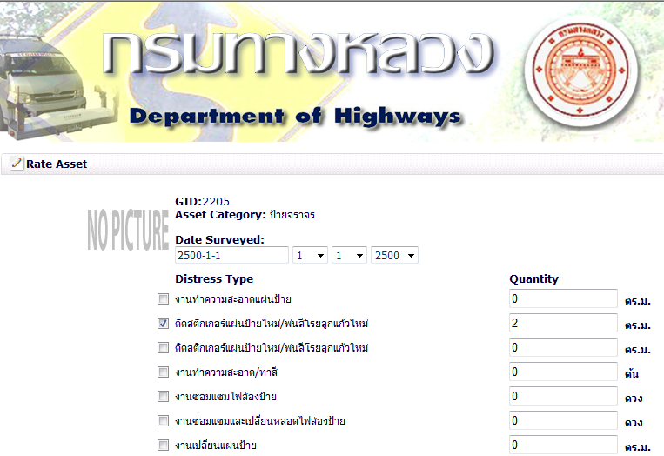
รูปที่ 6.15 การแก้ไขปริมาณสภาพใช้งานของทรัพย์สิน

การค้นหาข้อมูลทรัพย์สินที่บันทึกอยู่ในฐานข้อมูลสามารถทำการสืบค้นจากหน้าดูรายการทรัพย์สิน โดยค้นหาข้อมูลจากชนิดของทรัพย์สิน สำนักทางหลวง แขวงการทางและหมายเลขตอนควบคุม ข้อมูลจะแสดงเฉพาะหัวข้อที่เลือก นอกจากนี้ยังสามารถสืบค้นจากหน้าค้นหารายการทรัพย์สินให้ผู้ใช้เลือกจากรายการต่างๆ เช่น สำนักทางหลวง หมายเลขตอนควบคุม ตำแหน่งกิโลเมตรที่ตั้ง เป็นต้น ดังรูปที่ 6.16

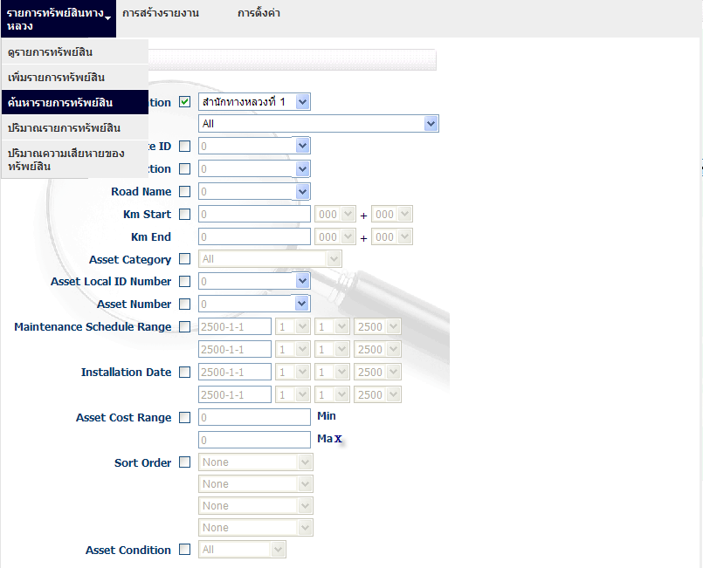

รูปที่ 6.16 ตัวอย่างการค้นหาข้อมูลทรัพย์สิน (Asset Search Page)

ระบบสามารถแสดงข้อมูลเชิงปริมาณของทรัพย์สินแต่ละประเภท ได้แก่ จำนวนแต่ละชนิดของทรัพย์สิน ปริมาณพื้นที่ เป็นต้น โดยข้อมูลที่ได้จะเป็นการสรุปปริมาณจากชนิดของทรัพย์สิน สำนักทางหลวง แขวงการทาง สำนักงานบำรุงทาง หมวดการทางและหมายเลขตอนควบคุมจากการเลือกของผู้ใช้งาน

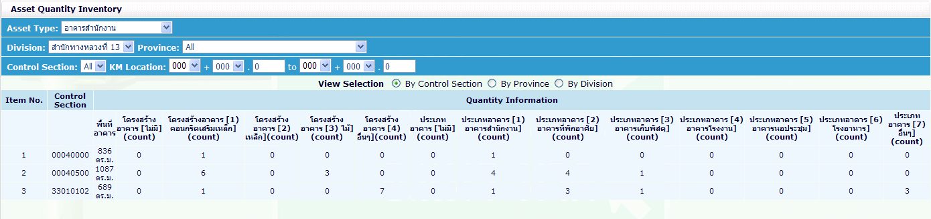

รูปที่ 6.17 ตัวอย่างข้อมูลเชิงปริมาณของทรัพย์สิน
6.4.2 การกำหนดระดับการใช้งานของซอฟต์แวร์
ที่ปรึกษาได้คำนึงถึงการกำหนดระดับการใช้งานของซอฟต์แวร์ให้สอดคล้องกับการปฏิบัติงานซ่อมบำรุงทรัพย์สิน เพื่อความปลอดภัยในการเข้าถึงข้อมูลของผู้ใช้งานในระดับหน่วยงานที่แตกต่างกัน โดยกำหนดระดับการใช้งานไว้ ดังรูปที่ 6.18

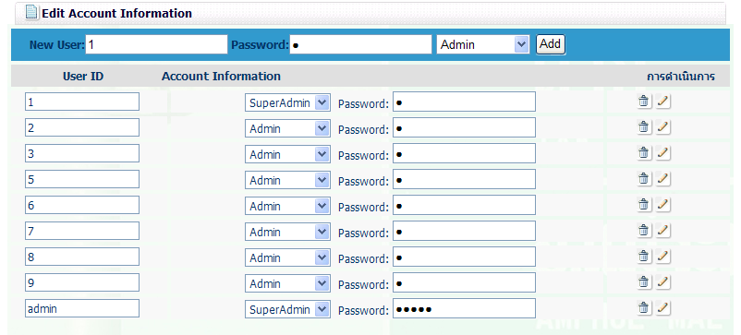

รูปที่ 6.18 ตัวอย่างการกำหนดผู้ใช้โปรแกรม

6.4.3 การคำนวณดัชนีภาพรวมของทรัพย์สิน
ระบบฐานข้อมูลที่สร้างขึ้นได้กำหนดค่าแฟกเตอร์ทางเศรษฐศาสตร์จากการค่าปริมาณการเดินทาง (veh-km) ของแต่ละแขวงการทางหรือสำนักงานบำรุงทาง เพื่อนำไปจัดลำดับความสำคัญของการซ่อมบำรุงทรัพย์สิน ซึ่งผู้ใช้สามารถแก้ไขค่าดังกล่าวได้ ดังรูปที่ 6.19 โดยแสดงผลการคำนวณดัชนีภาพรวมของทรัพย์สิน ดังรูปที่ 6.20 เป็นการคำนวณรายการทรัพย์สินทั้งหมดของแต่ละแขวงการทางหรือสำนักงานบำรุงทาง

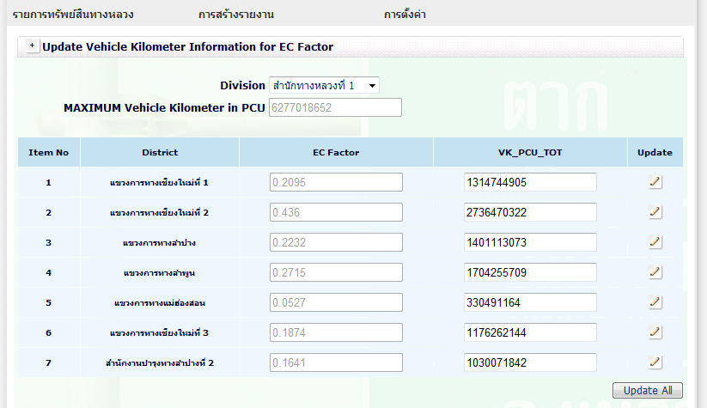

รูปที่ 6.19 ตัวอย่างการกำหนดปัจจัยทางเศรษฐศาสตร์โดยปริมาณการเดินทาง

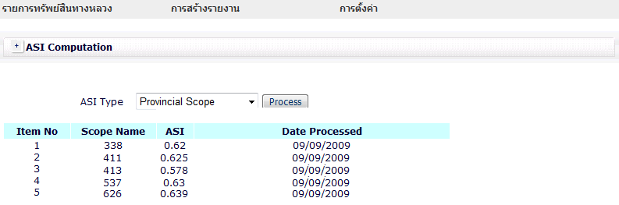

รูปที่ 6.20 ตัวอย่างดัชนีภาพรวมทรัพย์สิน

ระบบแบ่งงบประมาณประจำปีออกเป็น 2 ส่วน โดยส่วนแรกจัดสรรตามสัดส่วนที่แขวงการทางหรือสำนักงานบำรุงทางเสนอขอ และส่วนที่ 2 จะจัดตามลำดับความสำคัญของการซ่อมบำรุง สัดส่วนของงบประมาณทั้ง 2 ส่วนดังกล่าวจะถูกกำหนดโดยสำนักบริหารบำรุงทางซึ่งผลรวมจะมีค่าไม่เกินงบประมาณประจำปี ดังรูปที่ 6.21

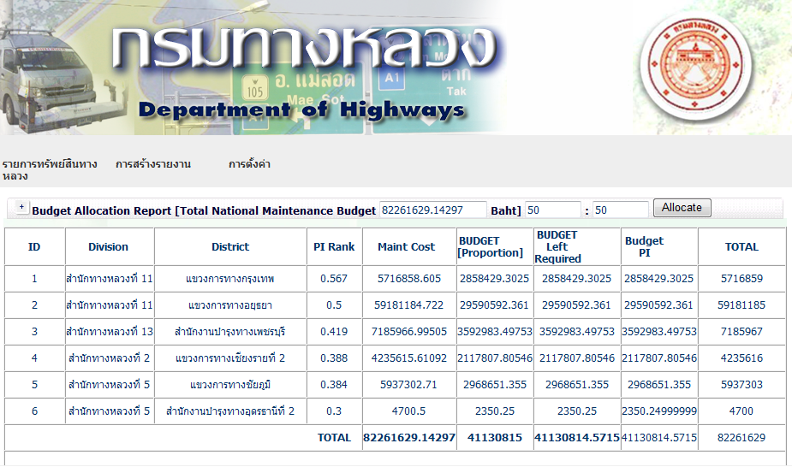

รูปที่ 6.21 ตัวอย่างการจัดสรรงบประมาณประจำปี

6.5 รายงานและการแสดงผล
ผู้ใช้สามารถจัดทำรายงานแสดงข้อมูลทรัพย์สินที่จัดเก็บไว้ในฐานข้อมูลจากระบบ Web-based Application ในแต่ละประเภทของทรัพย์สิน โดยสามารถแสดงในรูปของรายงานแบบทั่วไป ที่ผู้ใช้กำหนดให้แสดงข้อมูลที่ต้องการ หรือรายงานตามแบบมาตรฐานของกรมทางหลวงในปัจจุบัน การแสดงผลสามารถพิมพ์บนหน้ากระดาษ หรือเลือกจัดเก็บในรูปแบบไฟล์ไมโครซอฟต์ เอ็กซ์เซลได้
6.5.1 การจัดทำรายงานทรัพย์สินแบบทั่วไป
ผู้ใช้ต้องเลือกประเภททรัพย์สินและกำหนดข้อมูลให้แสดงหรือไม่แสดง (Show/Hide) ในหน้าจอการกำหนดรายการข้อมูล ดังรูปที่ 6.22 รายงานจะแสดงเฉพาะรายการข้อมูลที่ผู้ใช้เลือกไว้เท่านั้น ในการกำหนดรายการข้อมูลดังกล่าวจะต้องกำหนดทุกประเภทของทรัพย์สินที่จะจัดทำรายงาน การแสดงผลรายงานกระทำได้โดยเลือกประเภททรัพย์สิน กำหนดตอนควบคุมและหน่วยงานผู้รับผิดชอบที่หน้าจอการสร้างรายงานทรัพย์สิน (Inventory Report) ดังรูปที่ 6.23 แล้วกดปุ่ม Submit เพื่อเชื่อมโยงการแสดงรายงานแบบทั่วไปของทรัพย์สินที่ผู้ใช้ต้องการ ดังรูปที่ 6.24

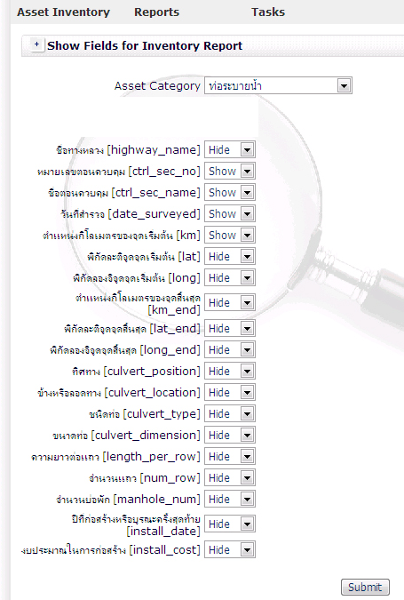

รูปที่ 6.22 ตัวอย่างหน้าจอกำหนดรายการข้อมูลที่จะแสดงในรายงาน

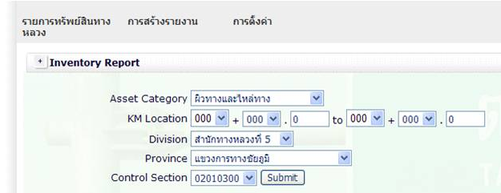

รูปที่ 6.23 ตัวอย่างหน้าจอกำหนดทรัพย์สินและหน่วยงานผู้รับผิดชอบ

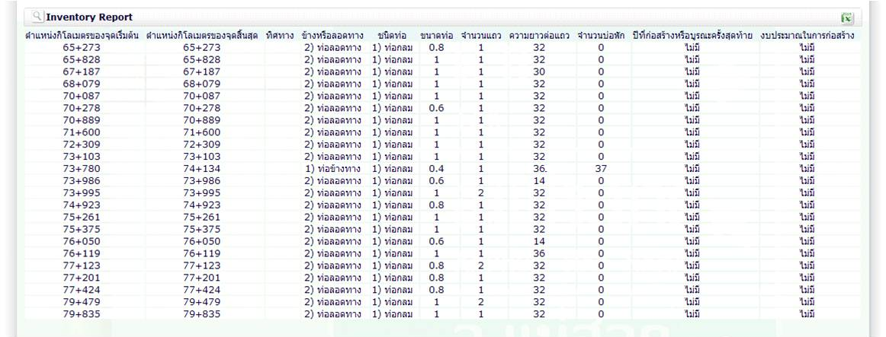

รูปที่ 6.24 ตัวอย่างการรายงานทรัพย์สินแบบทั่วไป

6.5.2 การจัดทำรายงานทรัพย์สินแบบมาตรฐาน
ผู้ใช้สามารถเลือกประเภททรัพย์สินและรูปแบบของรายงานแบบมาตรฐานซี่งสอดคล้องกับรายงานของกรมทางหลวงในปัจจุบัน โดยกำหนดตอนควบคุมและหน่วยงานผู้รับผิดชอบที่หน้าจอการสร้างรายงานทรัพย์สิน (Inventory Report) รายงานจะแสดงประเภทของข้อมูลตามรูปแบบดังตัวอย่าง ดังรูปที่ 6.25 และ 6.26

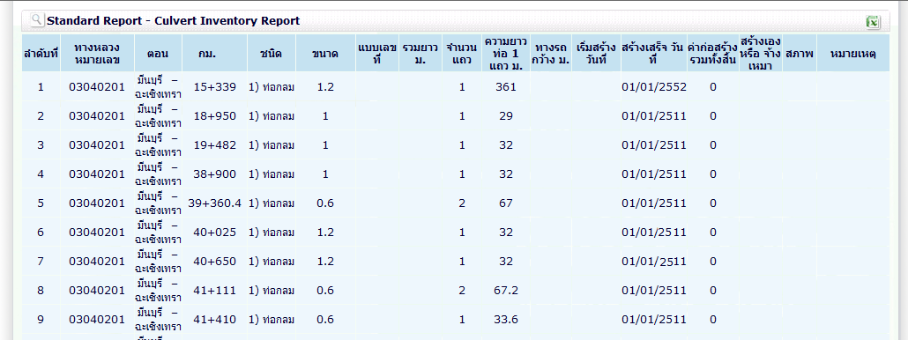

รูปที่ 6.25 ตัวอย่างรายงานทรัพย์สินแบบมาตรฐาน (1)

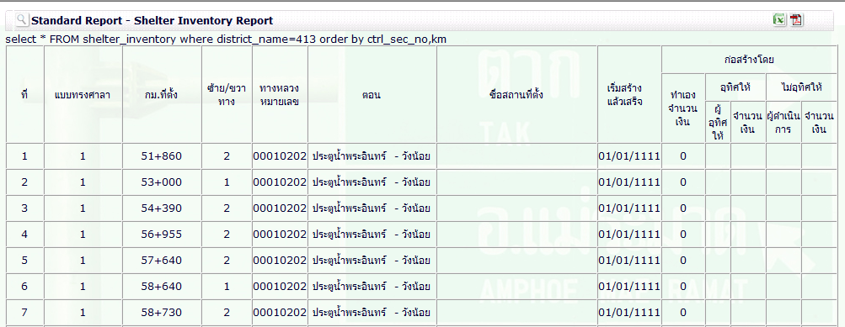

รูปที่ 6.26 ตัวอย่างรายงานทรัพย์สินแบบมาตรฐาน (2)

6.5.3 การจัดทำรายงานทรัพย์สินโดยแสดงข้อมูลทางสถิติของทรัพย์สิน
ผู้ใช้สามารถจัดทำรายงานสรุปผลด้วยค่าทางสถิติของชุดข้อมูล ซึ่งสามารถแสดงผลในรูปแบบต่างๆ ตามตัวอย่างดังรูปที่ 6.27 หรือแผนภูมิแท่ง ดังรูปที่ 6.28 โดยข้อมูลเหล่านี้จะระบุประเภทของทรัพย์สินและหน่วยงานผู้รับผิดชอบไว้ด้วย

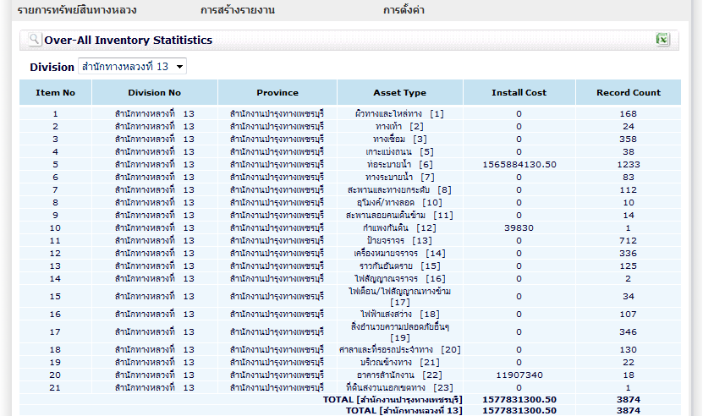

รูปที่ 6.27 ตัวอย่างรายงานข้อมูลทางสถิติรูปแบบตาราง

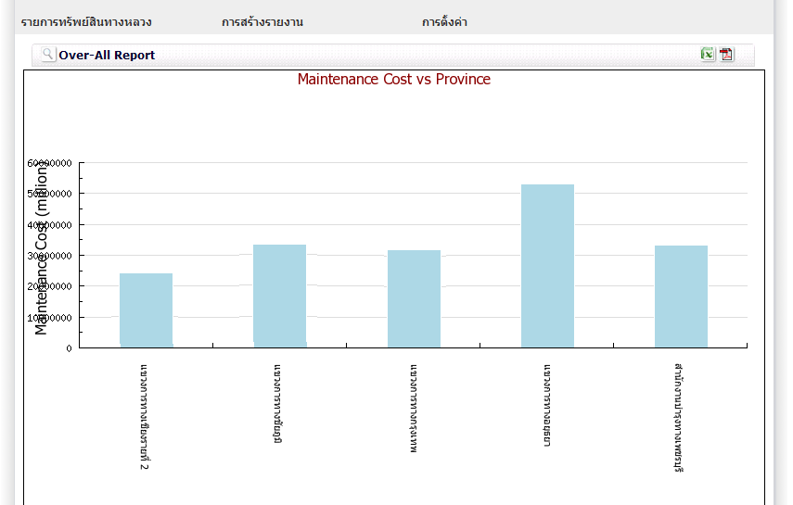

รูปที่ 6.28 รายงานข้อมูลทางสถิติในรูปแบบแผนภูมิแท่ง

6.5.4 การจัดทำรายงานราคาค่าซ่อมบำรุงทรัพย์สิน
ผู้ใช้สามารถปรับราคาต่อหน่วยของงานซ่อมบำรุงปกติให้เหมาะสมกับพื้นที่ จากราคากลางพื้นฐานที่ใช้กันทั้งประเทศ หรือเป็นราคาที่กำหนดโดยหน่วยงานต้นสังกัด ดังรูปที่ 6.27 โดยระบบสามารถทำการคำนวณค่าซ่อมบำรุงทรัพย์สินที่ชำรุดเนื่องจากการใช้งาน ตามซอฟต์แวร์ที่ที่ปรึกษาได้จัดสร้างขึ้น และค่าบำรุงรักษาประจำปีถึงแม้จะไม่มีการชำรุดเสียหายก็ตามซึ่งประกอบด้วยงานหลัก 4 ประเภท ดังนี้
- งานตัดหญ้า ตัดแต่งต้นไม้หรือไม้พุ่มบริเวณเกาะกลางและข้างทาง
- งานทำความสะอาดแผ่นป้ายทุกประเภท
- งานทาสีน้ำปูนผสมโพลีเมอร์หรือสีพลาสติค สำหรับทรัพย์สินที่เป็นคอนกรีต ได้แก่ สะพานและทางยกระดับ สะพานลอยคนเดินข้าม หลักกิโลเมตร หลักเขตทาง หลักนำทาง เสาป้าย คันหิน และราวกันอันตรายชนิดคอนกรีต (Concrete Barrier)
- งานทาสีราวกันอันตรายประเภทเหล็กลูกฟูก (Guard Rail) เส้นลวด (Guard Cable) บ็อกซ์บีม (Box Beam) โดยทาสีบรอนซ์เงินกับวัสดุที่เป็นเหล็กชุบสังกะสี

โดยมูลค่าของการซ่อมบำรุงจะมีค่าเท่ากับผลคูณของปริมาณทรัพย์สินที่ทำการบำรุงรักษา ราคาต่อหน่วยและความถี่ของการบำรุงรักษา ซึ่งผู้ใช้สามารถปรับเปลี่ยนความถี่ของการบำรุงรักษาให้สอดคล้องตามสภาพใช้งานของทรัพย์สินในแต่ละพื้นที่ได้ เมื่อทำการคำนวณราคาค่าซ่อมบำรุงทรัพย์สินทั้งหมดแล้วแสดงผลเป็นรายงาน ดังรูปที่ 6.30

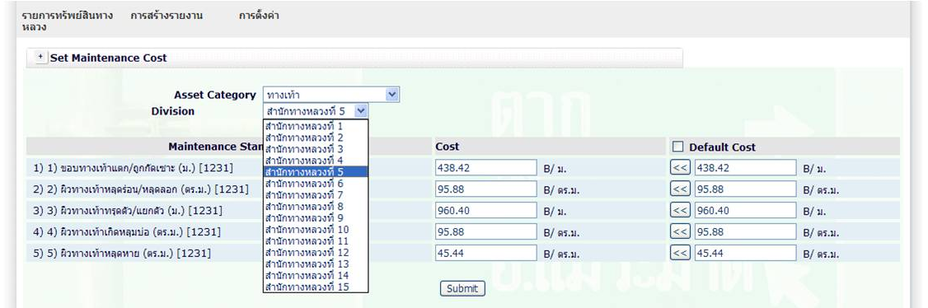

รูปที่ 6.29 ตัวอย่างการปรับเปลี่ยนราคาต่อหน่วย

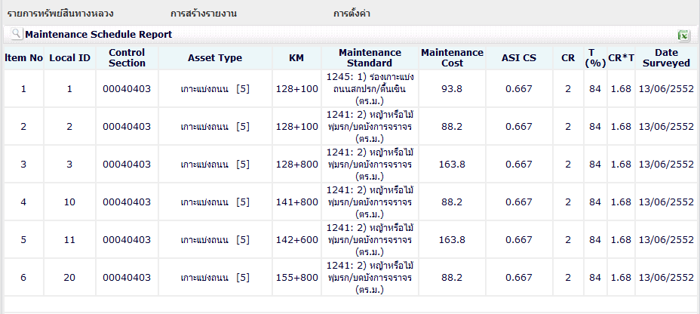

รูปที่ 6.30 ตัวอย่างรายงานราคาค่าซ่อมบำรุงทรัพย์สิน

